**Bursdagsmelding Rapport**

**Mappeeksamen – Del 2**

**Oslo Metropolitan University**

**Høst 2024**

## Introduksjon

I denne rapporten presenterer vi utviklingen av en applikasjon som holder oversikt over bursdagene til brukerens venner, samt sender gratulasjoner automatisk. Applikasjonen gir mulighet for å registrere venner med navn, telefonnummer og fødselsdato, samt lagre denne informasjonen i en SQLite-database på enheten. Når brukeren åpner applikasjonen, vises en liste over registrerte venner, med funksjonalitet for å legge til, endre eller slette vennedata.

En sentral funksjonalitet ved applikasjonen er nettopp dens evne til å sjekke databasen daglig for eventuelle bursdager, og automatisk sende ut SMS-gratulasjoner dersom det er noen som har bursdag på den aktuelle dagen. I tillegg vil brukeren motta en notifikasjon på telefonen som bekrefter at meldingene er sendt. Via preferansesiden har brukerne mulighet til å aktivere eller deaktivere SMS-tjenesten (standard er av), og velge tidspunkt for sending av gratulasjonsmeldinger. Som standard sendes meldinger kl. 08:00 dersom brukeren ikke endrer dette. På preferansesiden kan også brukere velge en standardmelding som skal sendes til venner som har bursdag.

## Brukergrensesnitt

Applikasjonen inneholder tre skjermbilder som brukeren kan se. Vi har valgt å holde designet av brukergrensesnittet relativt enkelt, ettersom dette hovedsakelig er en funksjonell applikasjon som driver seg selv etter at brukerne har lagt inn vennene sine. Et simpelt interface er da gunstig og sikrer at kun de viktige delene av applikasjonen søker brukerens fokus. Å legge til irrelevante elementer vil kun føre til mindre synlighet for de sentrale delene i applikasjonen, uten å gi brukeren noe nyttig (Nielsen, 1994).

Når applikasjonen starter, vil da brukeren komme til start/hovedskjermbildet (Se figur 1). Her vil de ha mulighet til å legge til en venn ved å skrive deres navn, telefonnummer og bursdag og trykke på “Legg til” knappen. Etter at en venn er lagt til vil det være mulig å se vennen i recycler viewet under "Preferanser” knappen (Se figur 2). Der vil det stå først navn også telefonnummer også bursdag, og om du legger til enda en venn vil den vennen bli lagt til under den forrige vennen som ble lagt til.

Dersom noen felter ikke er fylt ut når brukeren trykker på «Legg til»-knappen, vil brukeren få beskjed om at feltene må fylles ut. Det samme gjelder dersom input er ugyldig, slik som navn med tall eller for korte/lange telefonnumre. Når brukeren skriver inn gyldig input vil recycler viewet automatisk oppdateres og vise den nye vennen, og inputfeltene tømmes.

Figur : Startside i applikasjonen Figur : Startsiden etter man har lagt til en venn

Om man trykker på “Preferanser” knappen så vil man bli sendt til “Preferanser” skjermbildet. Her har man mulighet til å slå av og på “SMS-tjeneste”, endre tidspunkt på når på dagen meldingen skal bli sendt og endre “Standardmelding” sånn at man kan skrive det man vil på meldingen (Se figur 3). Som i vår første applikasjon så har vi også her valgt å ikke implementere en egen tilbakeknapp, med heller bruke Androids innebygde tilbakeknapp, ettersom dette er en navigasjonsmetode brukerne ellers er vandt til å bruke i andre deler av androidsystemet.

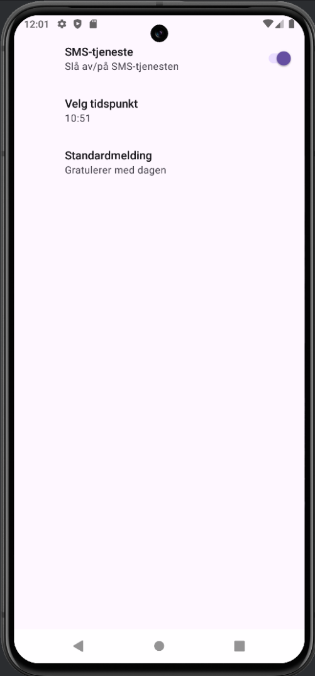

Figur : “Preferanser” skjermbildet

For å komme seg til skjermbildet hvor det er mulig å endre og slette en venn, så må man ha lagt til minst en venn. Alle venner som har blitt lagt til, er mulig å trykke på. For eksempel i dette eksemplet så har jeg trykket på Henrik Henriksen og har kommet til siden hvor jeg kan redigere og slette vennen (Se figur 4). Her vil du se navnet, telefonnummer og bursdagen som du har skrevet inn over input feltet der du kan skrive inn de nye verdiene. Når man har fylt inn det man vil endre så trykker brukeren på “Lagre endringer” og vil bli sendt tilbake til forsiden hvor vennen er oppdatert med de nye verdiene (Se figur 5).

Om man vil slette en venn istedenfor er det bare å trykke på “Slett venn” knappen og da vil vennen forsvinne fra applikasjonen. Denne knappen er farget rødt, hvilket er et bevisst valg ettersom fargen rød gjerne assosieres med fare (Pravossoudovitch et al., 2014). Dermed gis det et signal til brukerne om at denne knappen ikke må trykkes på uten videre, og dermed vil brukerne tenke seg ekstra godt om før de sletter en venn fra databasen. I likhet med «Lagre endringer»-knappen sendes bruker også her direkte tilbake til forsiden om «Slett venn»-knappen trykkes på, og recycler viewet er igjen oppdatert slik at vennen nå er fjernet.

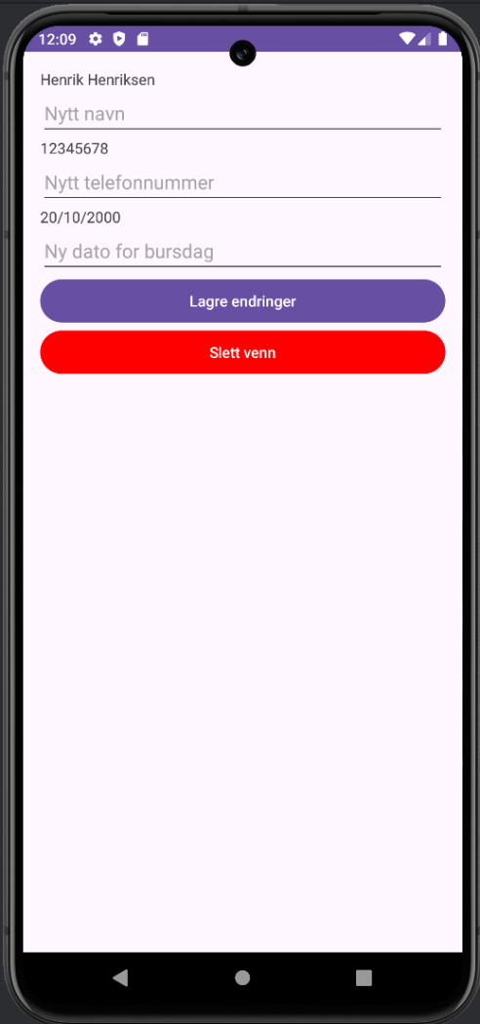

Figur : Skjermbildet hvor man kan slette eller endre en venn Figur : Startsiden hvor vennen har blitt endret

## Oppsummering

Bursdagsmelding-applikasjonen er utviklet for å gi brukere en enkel og automatisert måte å holde oversikt over venners bursdager og sende gratulasjonsmeldinger på ønsket tidspunkt. Appen lar brukeren lagre venners navn, telefonnummer og fødselsdato i en lokal SQLite-database. Med denne databasen kan brukeren enkelt legge til, endre og slette vennedata i applikasjonen. En liste over registrerte venner vises i et recycler view, og her kan man trykke på hver enkelt venn for å redigere eller slette.

## Kilder

Nielsen, J. (1994). *Usability Heuristics for User Interface Design*. Nielsen Norman Group. Hentet fra <https://www.nngroup.com/articles/ten-usability-heuristics/> , sist oppdatert 2024, 30 Januar.

Pravossoudovitch, K., Cury, F., Young, S. G., & Elliot, A. J. (2014). Is red the colour of danger? Testing an implicit red–danger association. *Ergonomics*, *57*(4), 503-510. <https://doi.org/10.1080/00140139.2014.889220>